

**О внесении дополнений в постановление акимата Акмолинской области от 19 марта 2014 года № А-3/93 "Об утверждении регламентов государственных услуг в сфере физической культуры и спорта"**

***Утративший силу***

Постановление акимата Акмолинской области от 31 июля 2014 года № А-7/336. Зарегистрировано Департаментом юстиции Акмолинской области 2 сентября 2014 года № 4334. Утратило силу постановлением акимата Акмолинской области от 15 июня 2015 года № А-6/276

      Сноска. Утратило силу постановлением акимата Акмолинской области от 15.06.2015 № А-6/276 (вводится в действие по истечении десяти календарных дней после дня его официального опубликования).

      Примечание РЦПИ.  
      В тексте документа сохранена пунктуация и орфография оригинала.

      В соответствии с Законом Республики Казахстан от 15 апреля 2013 года «О государственных услугах», акимат Акмолинской области **ПОСТАНОВЛЯЕТ:**  
      1. Внести в постановление акимата Акмолинской области «Об утверждении регламентов государственных услуг в сфере физической культуры и спорта» от 19 марта 2014 года № А-3/93» (зарегистрировано в Реестре государственной регистрации нормативных правовых актов № 4134, опубликовано 29 мая 2014 года в газетах "Арқа ажары" и "Акмолинская правда") следующие дополнения:  
      в регламенте государственной услуги «Присвоение спортивных разрядов и категорий: кандидат в мастера спорта, первый спортивный разряд, тренер высшего и среднего уровня квалификации первой категории, инструктор-спортсмен высшего уровня квалификации первой категории, методист высшего и среднего уровня квалификации первой категории, судья по спорту первой категории», утвержденный вышеуказанным постановлением:  
      дополнить пунктом 14 следующего содержания:  
      «14. Подробное описание последовательности процедур (действий), взаимодействий структурных подразделений (работников) услугодателя в процессе оказания государственной услуги, а также описание порядка взаимодействия с центром обслуживания населения в процессе оказания государственной услуги отражается в справочнике бизнес-процессов оказания государственной услуги согласно приложениям 4, 5 к настоящему Регламенту.»;  
      дополнить приложениями 4, 5 согласно приложениям 1, 2 к настоящему постановлению;  
      в регламенте государственной услуги «Присвоение спортивных разрядов и категорий: второй и третий, первый, второй и третий юношеские, тренер высшего и среднего уровня квалификации второй категории, инструктор-спортсмен высшего уровня квалификации второй категории, методист высшего и среднего уровня квалификации второй категории, судья по спорту», утвержденный вышеуказанным постановлением:  
      дополнить пунктом 14 следующего содержания:  
      «14. Подробное описание последовательности процедур (действий), взаимодействий структурных подразделений (работников) услугодателя в процессе оказания государственной услуги, а также описание порядка взаимодействия с центром обслуживания населения в процессе оказания государственной услуги отражается в справочнике бизнес-процессов оказания государственной услуги согласно приложениям 4, 5 к настоящему Регламенту.»;  
      дополнить приложениями 4, 5 согласно приложениям 3, 4 к настоящему постановлению.  
      2. Контроль за исполнением настоящего постановления возложить на заместителя акима области Адильбекова Д.З.  
      3. Настоящее постановление акимата области вступает в силу со дня государственной регистрации в Департаменте юстиции Акмолинской области и вводится в действие со дня официального опубликования.

*Аким Акмолинской области                   С.Кулагин*

Приложение 1 к постановлению   
акимата Акмолинской области    
от 31 июля 2014 года № А-7/336

Приложение 4 к Регламенту         
государственной услуги «Присвоение     
спортивных разрядов и категорий:      
кандидат в мастера спорта, первый      
спортивный разряд, тренер высшего     
и среднего уровня квалификации первой   
категории, инструктор-спортсмен высшего  
уровня квалификации первой категории,    
методист высшего и среднего уровня     
квалификации первой категории,       
судья по спорту первой категории»

**Справочник**  
**бизнес-процессов оказания государственной услуги «Присвоение спортивных разрядов и категорий: кандидат в мастера спорта, первый спортивный разряд, тренер высшего и среднего уровня квалификации первой категории, инструктор-спортсмен высшего уровня квалификации первой категории, методист высшего и среднего уровня квалификации первой категории, судья по спорту первой категории»**

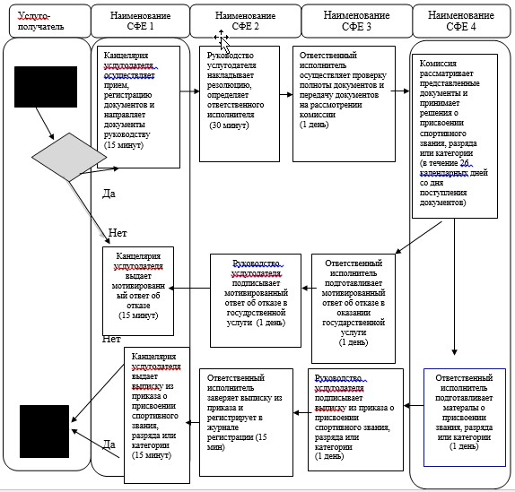

*СФЕ - структурно-функциональная единица: взаимодействие структурных подразделений (работников) услугодателя, центра обслуживания населения, веб-портала «электронного правительства»;

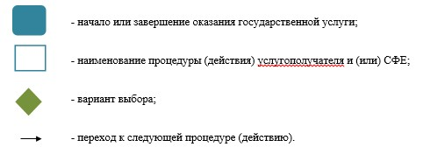

Приложение 2 к постановлению   
акимата Акмолинской области   
от 31 июля 2014 год № А-7/336

Приложение 5 к Регламенту           
государственной услуги «Присвоение      
спортивных разрядов и категорий:       
кандидат в мастера спорта, первый      
спортивный разряд, тренер высшего      
и среднего уровня квалификации первой   
категории, инструктор-спортсмен высшего  
уровня квалификации первой категории,    
методист высшего и среднего уровня     
квалификации первой категории,       
судья по спорту первой категории»

**Справочник**  
**бизнес-процессов оказания государственной услуги «Присвоение спортивных разрядов и категорий: кандидат в мастера спорта, первый спортивный разряд, тренер высшего и среднего уровня квалификации первой категории, инструктор-спортсмен высшего уровня квалификации первой категории, методист высшего и среднего уровня квалификации первой категории, судья по спорту первой категории»**

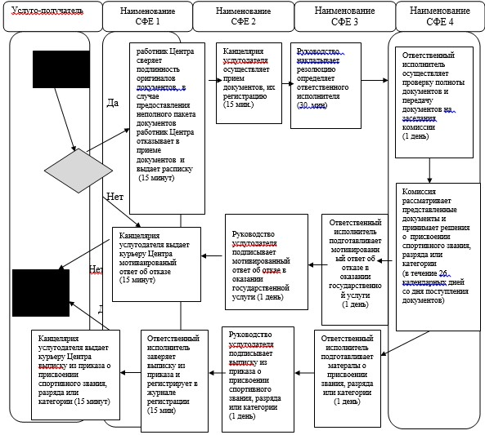

*СФЕ - структурно-функциональная единица: взаимодействие структурных подразделений (работников) услугодателя, центра обслуживания населения, веб-портала «электронного правительства»;

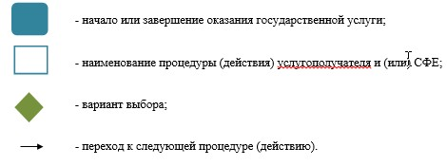

Приложение 3 к постановлению   
акимата Акмолинской области    
от 31 июля 2014 год № А-7/336

Приложение 4 к Регламенту         
государственной услуги «Присвоение    
спортивных разрядов и категорий:     
второй и третий, первый, второй      
и третий юношеские, тренер высшего    
и среднего уровня квалификации       
второй категории, инструктор-спортсмен  
высшего уровня квалификации второй    
категории, методист высшего и среднего  
уровня квалификации второй категории,  
судья по спорту»

**Справочник**  
**бизнес-процессов оказания государственной услуги «Присвоение спортивных разрядов и категорий: второй и третий, первый, второй и третий юношеские, тренер высшего и среднего уровня квалификации второй категории, инструктор-спортсмен высшего уровня квалификации второй категории, методист высшего и среднего уровня квалификации второй категории, судья по спорту»**

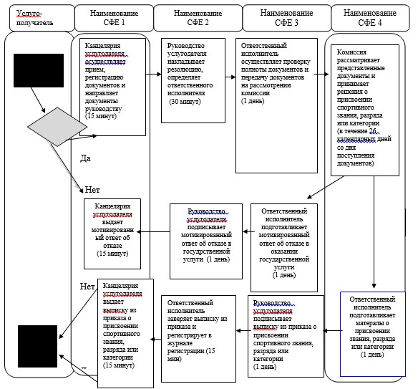

*СФЕ - структурно-функциональная единица: взаимодействие структурных подразделений (работников) услугодателя, центра обслуживания населения, веб-портала «электронного правительства»;

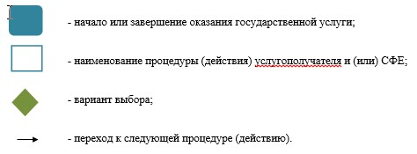

Приложение 4 к постановлению   
акимата Акмолинской области    
от 31 июля 2014 года № А-7/336

Приложение 5 к Регламенту          
государственной услуги «Присвоение    
спортивных разрядов и категорий:      
второй и третий, первый, второй и     
третий юношеские, тренер высшего и     
среднего уровня квалификации второй    
категории, инструктор-спортсмен      
высшего уровня квалификации второй    
категории, методист высшего и среднего  
уровня квалификации второй        
категории, судья по спорту»

**Справочник**  
**бизнес-процессов оказания государственной услуги «Присвоение спортивных разрядов и категорий: второй и третий, первый, второй и третий юношеские, тренер высшего и среднего уровня квалификации второй категории, инструктор-спортсмен высшего уровня квалификации второй категории, методист высшего и среднего уровня квалификации второй категории, судья по спорту»**

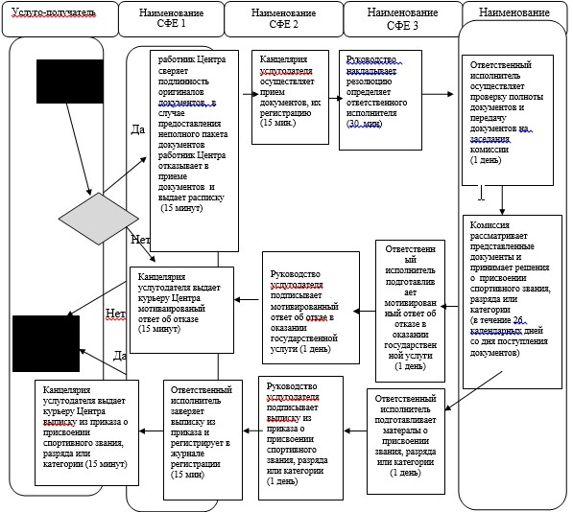

*СФЕ - структурно-функциональная единица: взаимодействие структурных подразделений (работников) услугодателя, центра обслуживания населения, веб-портала «электронного правительства»;

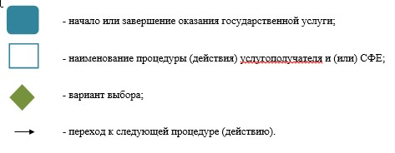

© 2012. РГП на ПХВ «Институт законодательства и правовой информации Республики Казахстан» Министерства юстиции Республики Казахстан